# Franciszek Perchun

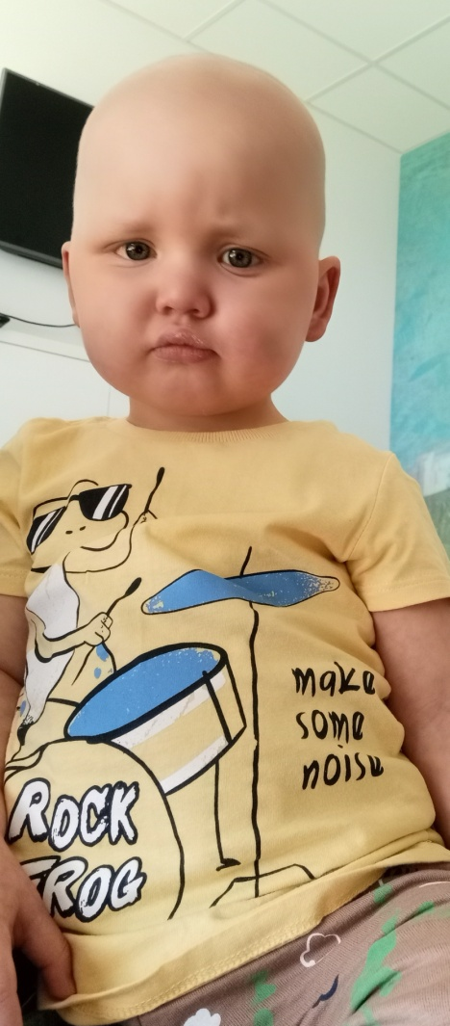Franiu mając 14 miesięcy dowiedział się że jest ciężko chory a dokładnie choruje na ostrą białaczkę mieloblastyczną AML M2, ramię HR z rzadką fuzją genową CBFA2T3-GLIS2, zaś w komórkach białaczkowych wykryto trisomie 21, od tego czasu przebywa w Przylądku Nadziei we Wrocławiu.  Leczenie ostrej białaczki szpikowej rozpoczęto się 11.11.2022, zaś w lutym zakwalifikowano go do przeszczepu szpiku, następnie z niecierpliwością czekał na znalezienie dawcy i udało się, 05.05.2023 to był ten najważniejszy dzień. Gdy wszystko zaczęło się układać następnie pojawiła się ostra hemoliza a następnie stwierdzono wznowę choroby. Cały czas zmaga się z silną leukopemią z netropemią, co wiąże się z obniżoną odpornością oraz po przeszczepie musi przestrzegać ścisłej diety niskobakteryjnej. Franciszek dzielnie znosi całe leczenie zdała od domu i nie traci pogody ducha, jest uśmiechnięty, uwielbia bawić się traktorami, koparkami.

Aby wesprzeć leczenie Frania pieniądze należy wpłacać na

NR konta 84 2030 0045 1110 0000 0409 6940 BNP PARIBAS

 W tytule Franciszek Perchun